«

|  |  |  |  |  |  |
| --- | --- | --- | --- | --- | --- |
| **Version** | **Date** | | **Gestionnaire** | **Rédacteur** | **Validation** |
| V1 | 27/12/2021 | | Jean-Marc | Ernane |  |
|  | - | | - | - | - |
| **Suivi des modifications** | | | | | | |
| **Version** | | **Modifications apportées** | | | | |
|  | | - | | | | |

|  |  |
| --- | --- |
| **Sommaire** | |
| **Chapitre** | **Objet** |
| 1 | Equipment |

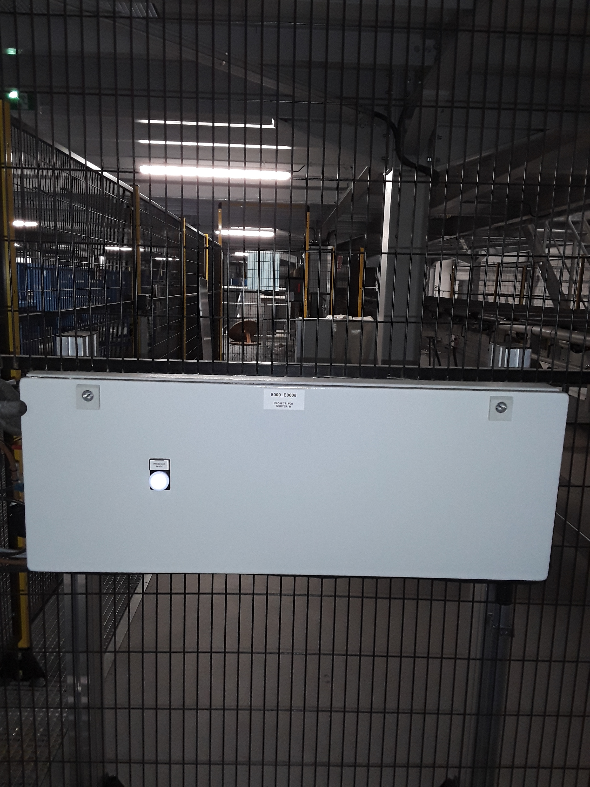

|  |  |
| --- | --- |
| **Durée** | **MO** |
| 00h00 | 1 |

|  |  |
| --- | --- |
| **Gammes liées** | |
| ***Référence*** | ***Libellé*** |
| - | - |
| - | - |

|  |  |  |  |  |  |  |  |  |  |  |
| --- | --- | --- | --- | --- | --- | --- | --- | --- | --- | --- |
| **Equipement** | |  | **Production** | |  |  | | | | |
| Arrêt : oui | Dégradé : non |  | Arrêt : non | Dégradé : non |  |  |  |  |  |  |
|  | | | | | | | | | | |

**1. Moyens d'exécution - Pièce de Rechange**

|  |
| --- |
| **Outillage / Accessoires** |
| * Pc maintenance * Câble internet |

**2. Règles de sécurité**

**Le PORT des EPI adaptés est OBLIGATOIRE**

|  |  |  |  |  |  |  |  |
| --- | --- | --- | --- | --- | --- | --- | --- |
|  |  |  |  |  |  |  |  |

**BALISER la zone de travail, CONSIGNER l'équipement ou la machine ou l'armoire électrique dans les règles de l’art.**

**3. Informations/Recommandations particulières**

**4. Documents liés**

|  |  |
| --- | --- |
| **Titre du document** | **Référence** |
|  |  |
|  |  |

**Etape 1 : L’armoire et le pc maintenance**

1. Connecter le pc au Lan 1 à l’armoire avec un câble Ethernet

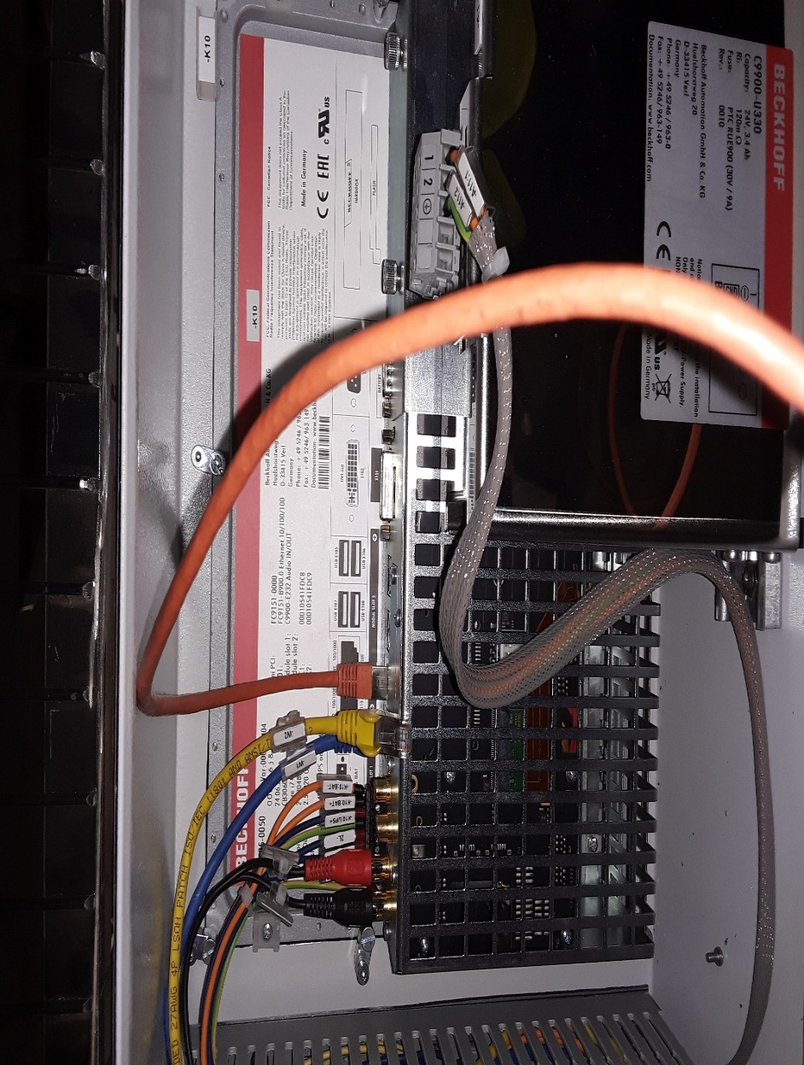

**Etape 2 : modification adresse IP**

1. Modifier l’adresse IP sur le pc maintenance

* Cliquer sur le globe en bas à droite

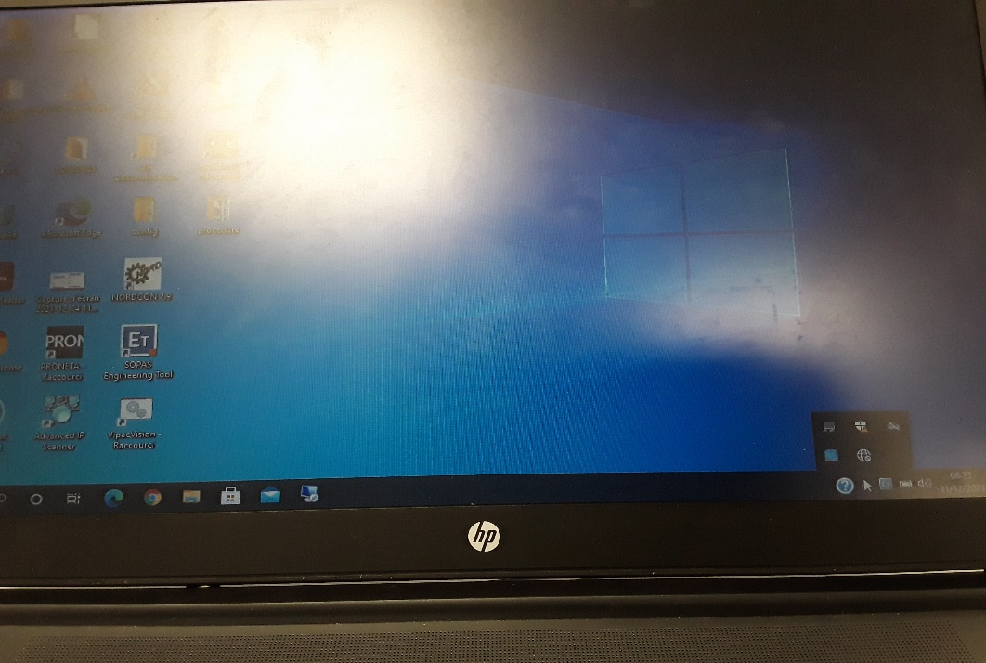

b) cliquer sur Ethernet

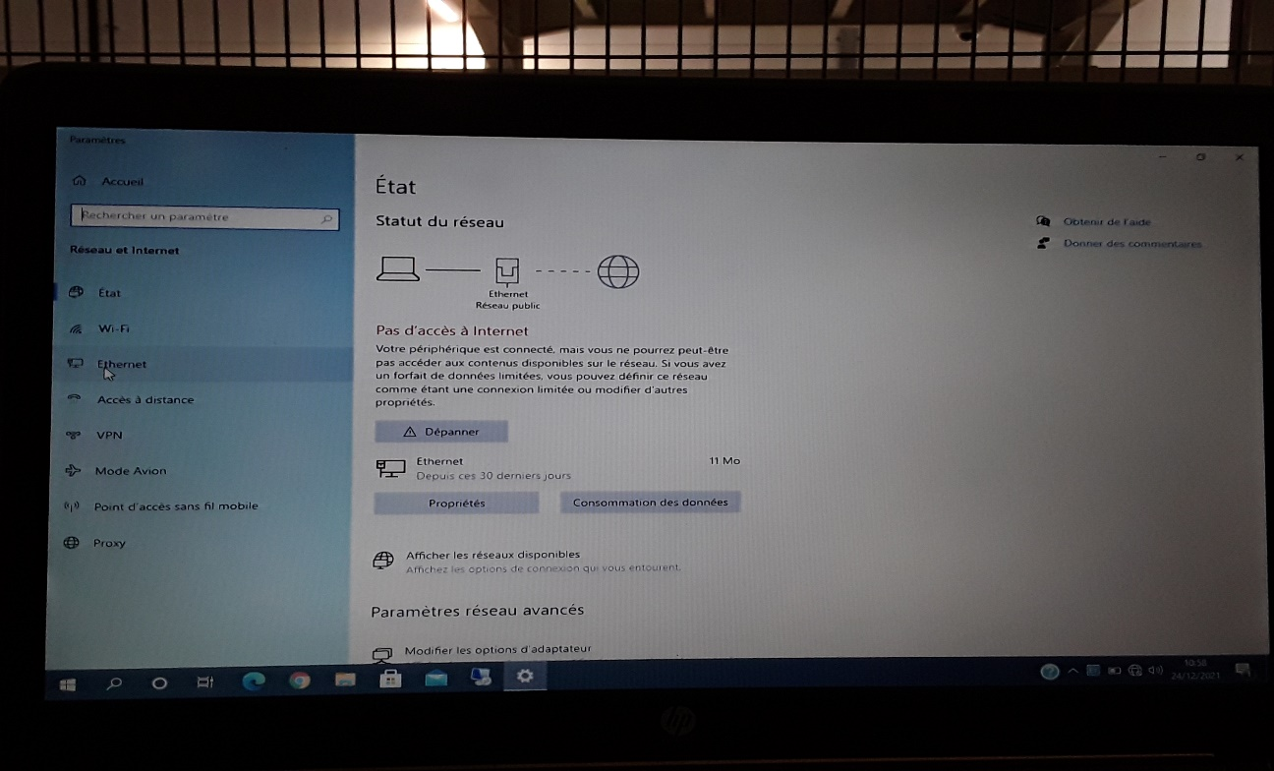

1. Cliquer sur modifier les options d’adaptateur.

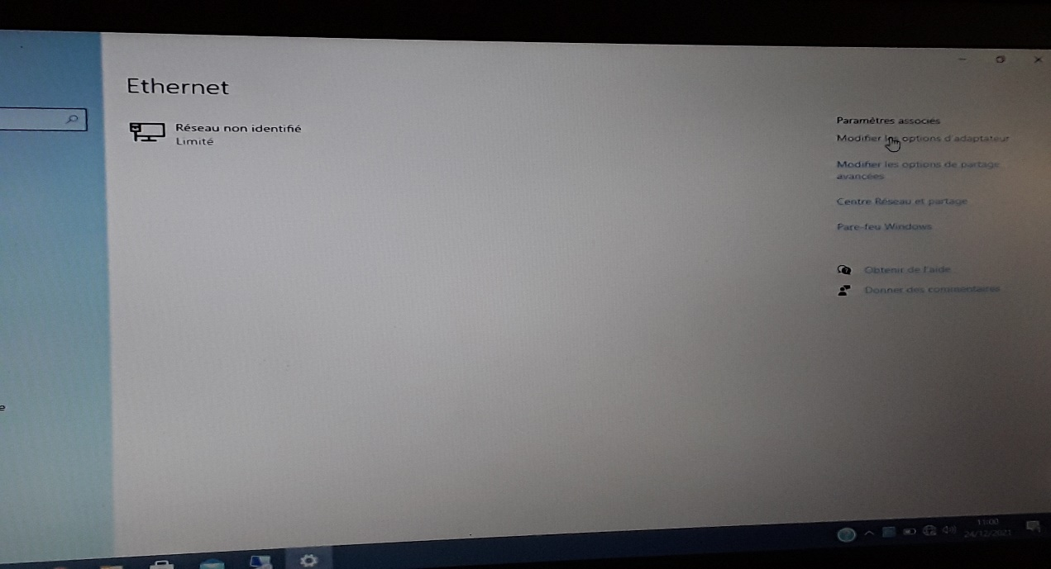

d) Cliquer droit sur Ethernet puis choisir propriétés

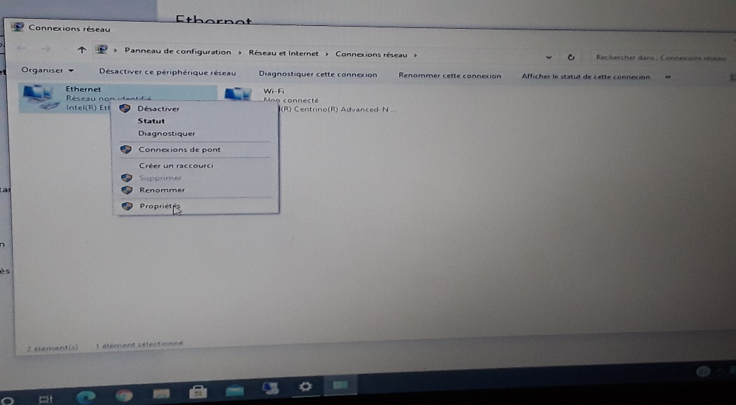

1. Cliquer sur Protocol Ethernet version 4(TCP/IPv4), puis cliquer sur propriétés en bas à droite.

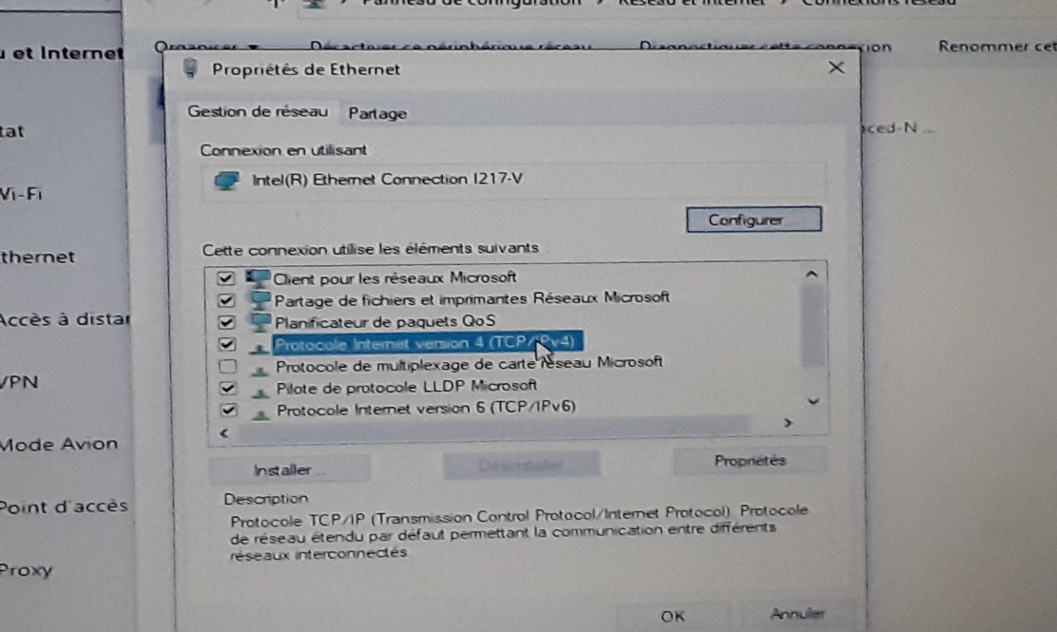

1. Cocher « utiliser l’adresse IP suivante », puis rentrer l’adresse (192.168.50.99)

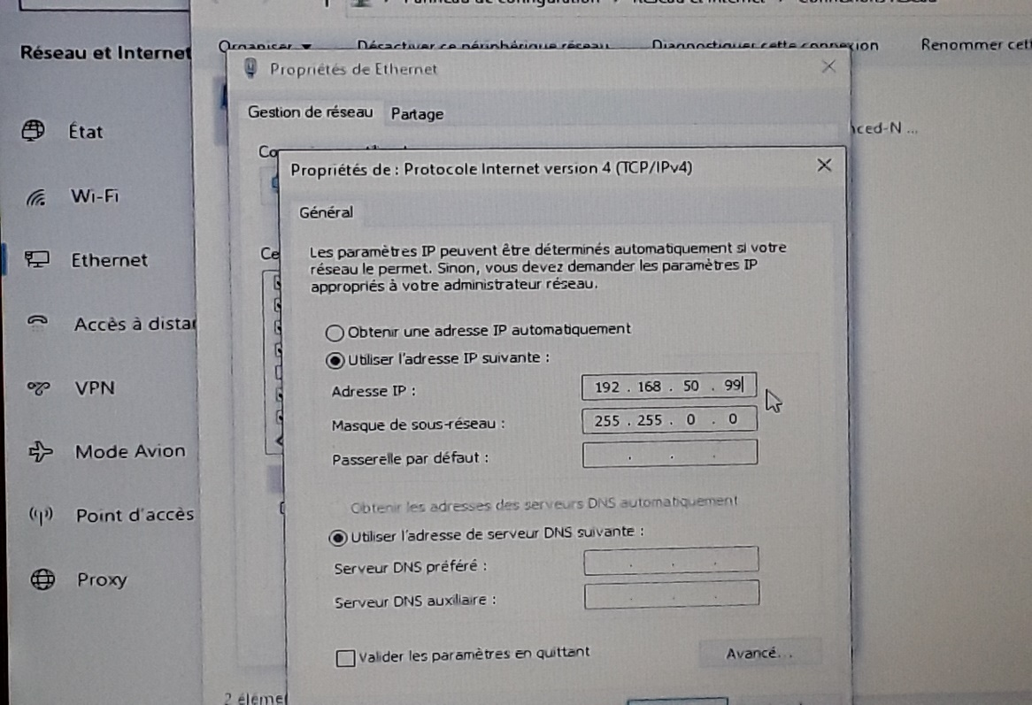

3) **Etape 3 : connexion bureau à distance**

a) Rechercher connexion d’accès à distance (service Windows)

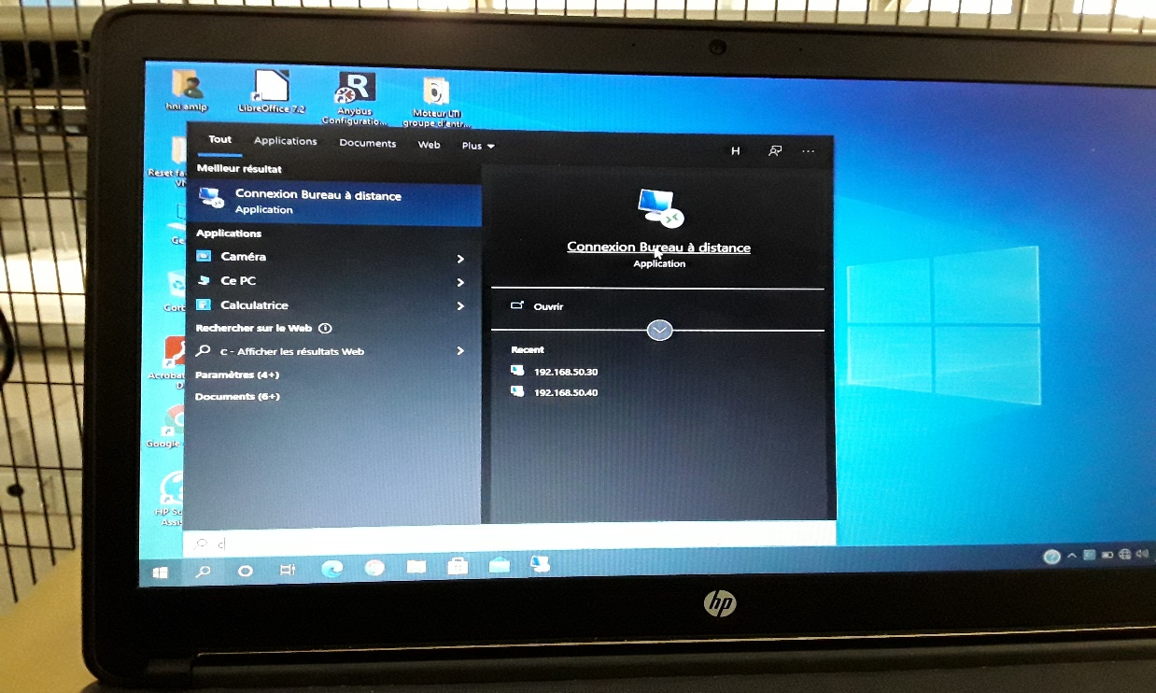

b) Rentrer l’adresse IP du « Carrier monitoring »

- trieur bas : 192.168.50.30

- trieur haut : 192.168.50.40

- Puis cliquer sur « afficher les options »

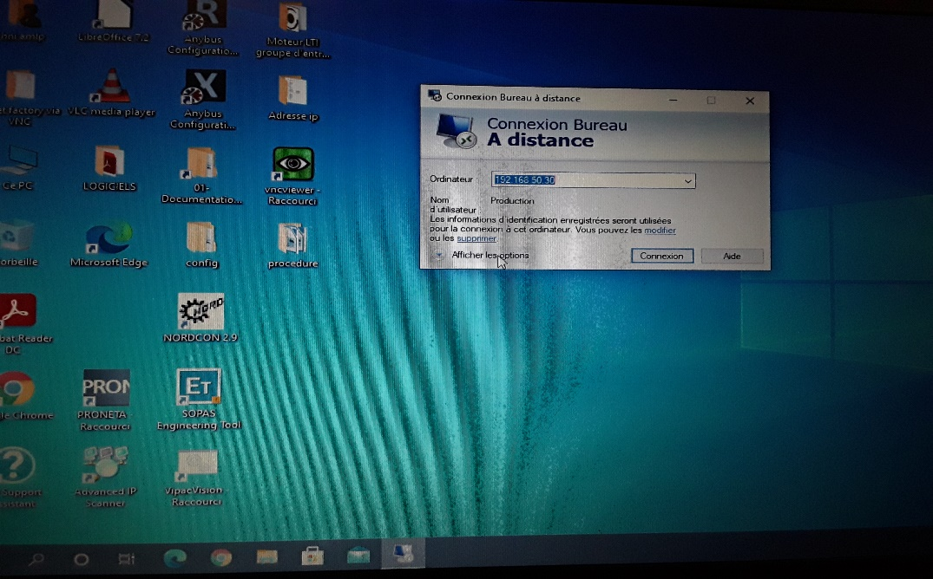

c)Rentrer son utilisateur « Production » avec un P maj

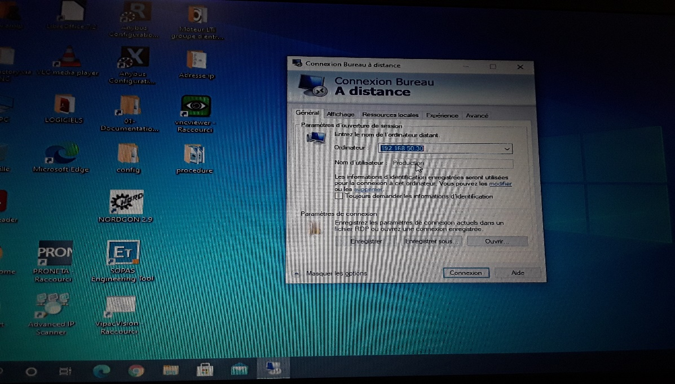

1. Cliquer sur l’onglet « ressource locale »

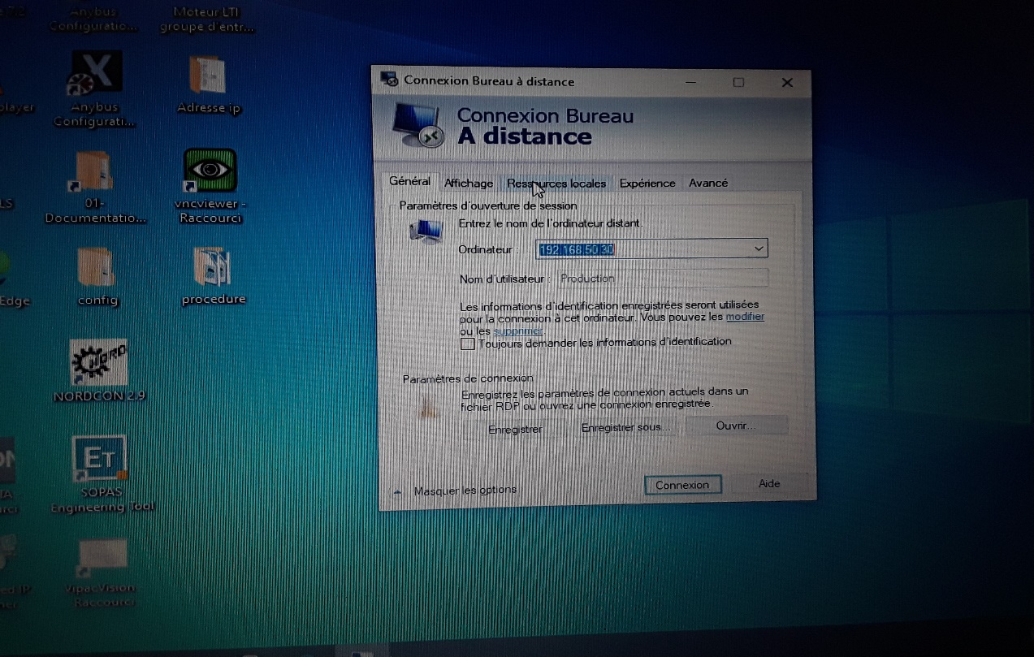

1. Puis cliquer sur paramètres

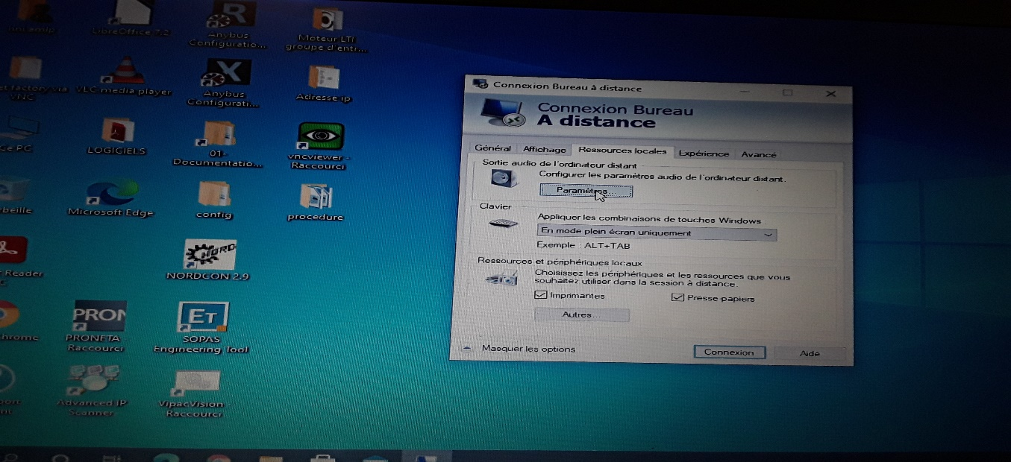

* Cocher sur : lire sur l’ordinateur distant
* Cliquer sur « ok »
* Puis « connexion »

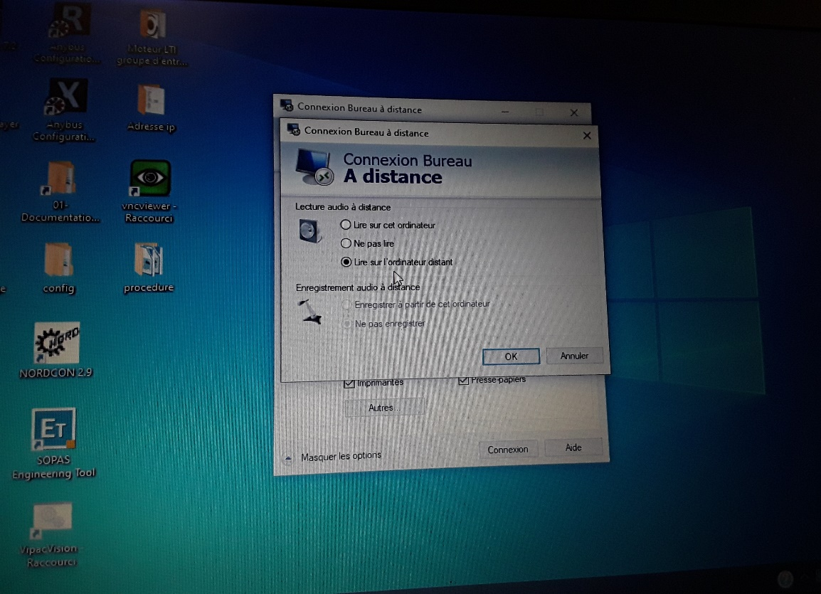

Une fois connecter on aura cette page d’accueil ci-dessous :

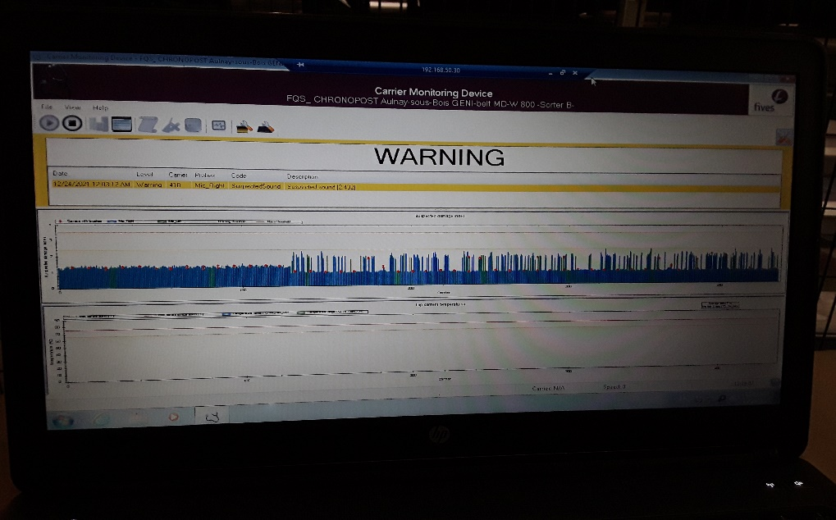

**Etape 4 :**

1. Sur le premier affichage on trouve les alarmes, sur le deuxième on lit le seuil du bruit et sur le troisième on lit le seuil de la température

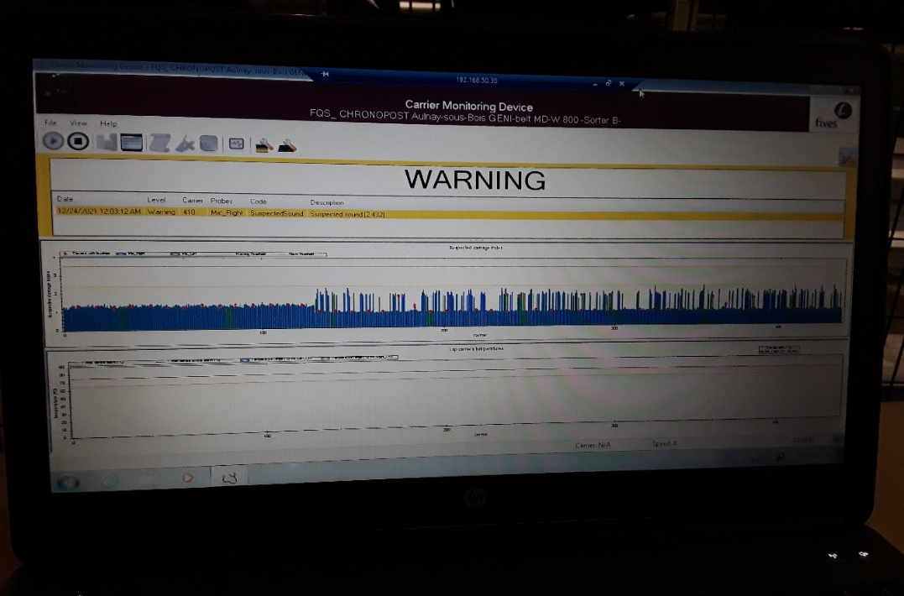

1. Cliquer sur le carré clé à molette de droite après avoir changé les roues chariots

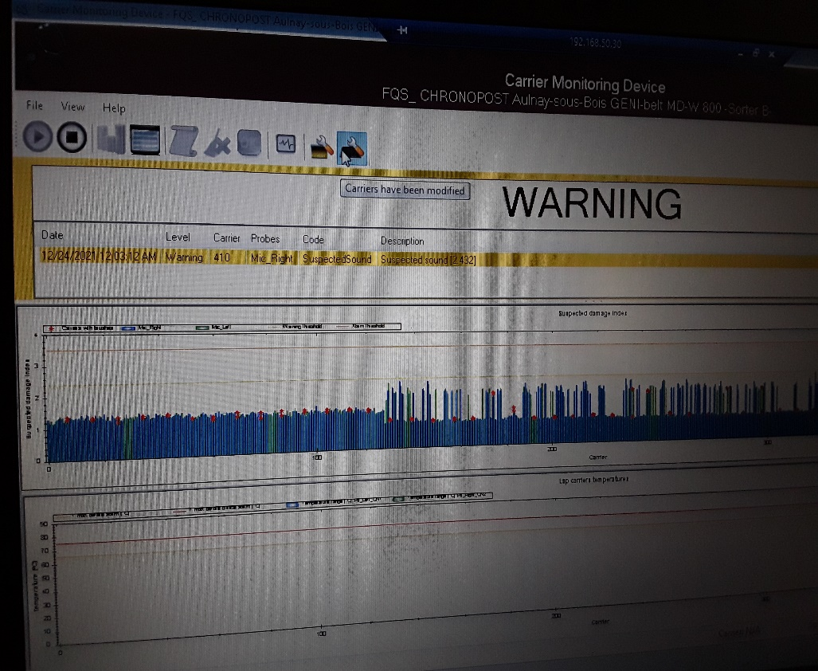

1. Cliquer sur le carré clé à molette de gauche après avoir changé les brosses

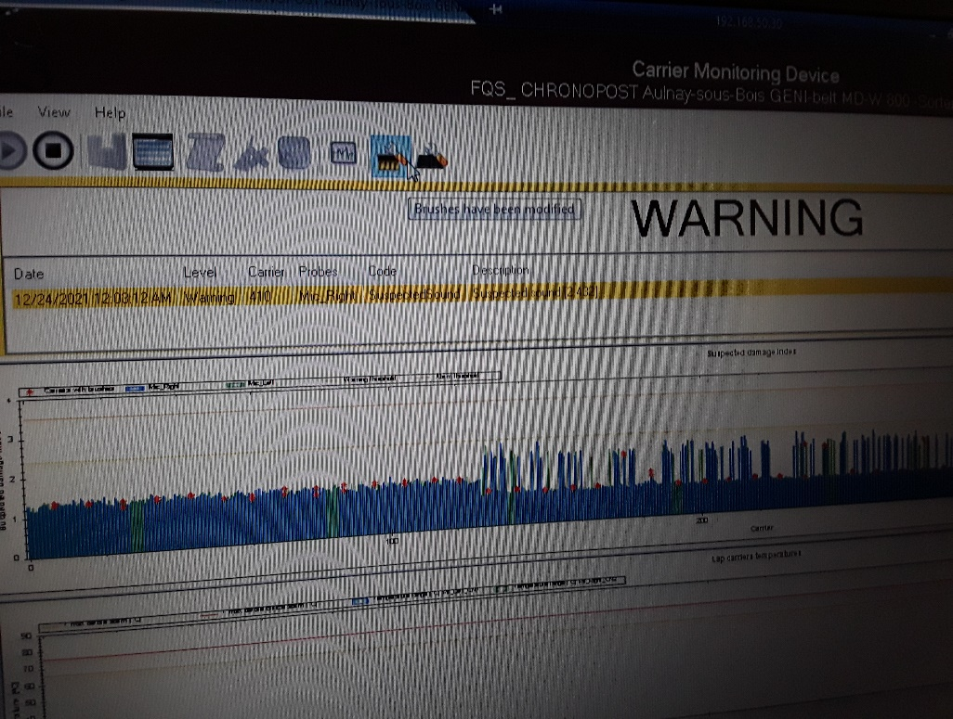

* Confirmer au message de demande de reset, cliquer sur « yes »

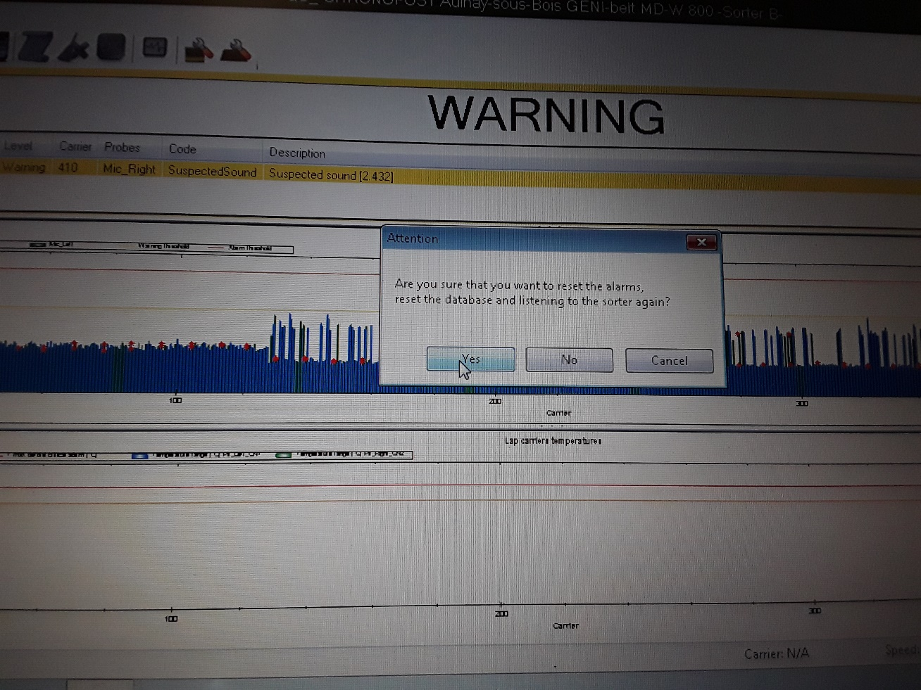

**Pour modifier les paramètres, le code est ; Strong01**